Тренінг для батьків молодших груп

**«Співробітництво сім’ї та дошкільного закладу в період адаптації»**

Єременко Ю.А., практичний психолог ясел-садка №5 «Червона Шапочка» м. Скадовськ Херсонської області

**Мета**: формувати спільні погляди вихователів та батьків на процес адаптації дітей, підвищувати батьківську компетентність; здійснювати ігрове моделювання емоційно значущих ситуацій спілкування батьків із дитиною. Використання ігрових вправ проективного характеру для збагачення

Виходить педагог и читає слова:

Я бачу страх в малих очах твоїх, Страх залишитися без мами. Ми залишилися у двох. Тебе я ніжно обняла руками. Ти плачеш, котиться сльоза, і на щоці вологий слід лишає. Де мама?- тти питаєш - Де вона? Вона працює, тут її немає. Та ти не бійся: я люблю тебе. Тебе я у віконце виглядала. Все думала, чи ти до мене йдеш? І ти прийшов бо я тебе чекала. Ось ти мені довірливо всміхнувся. Ясніше сонце глянуло із неба. Та посмішка, як музика для мене. Ти зрозумів, що плакати не треба. Тож посміхайся, любий, і радій. І сонечко сьогодні буде з нами. Ходімо гратися до гурту малюків, А ввечері по тебе прийде мама.

Вправа «Знайомство»

Мета: сприяти підвищенню психо - емоційного тонусу групи та згуртування учасників.

Завдання: батькам пропонується передавати кульку в колі і при цьому називати один одному своє ім’я та ім’я своєї дитини, яку привели до нашого дитячого садка. Кожен учасник отримує зірочку-стікер та сідає.

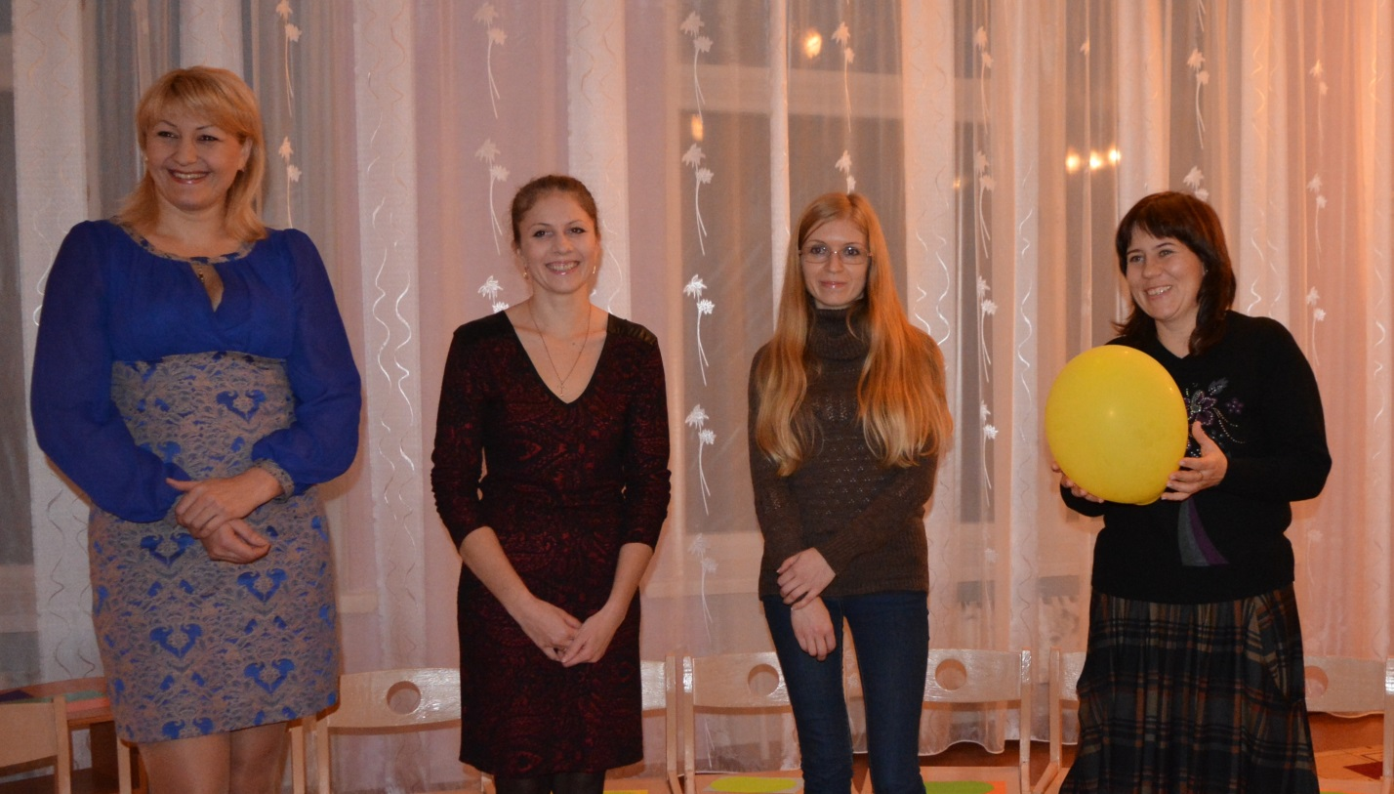

Психолог: Шановні батьки, як ви уже здогадалися, сьогодні розмова у нас поведеться про самих наймолодших жителів нашого дитячого садка –дітей раннього. Наш колектив радо зустрічає кожну родину, яка обрала для свого малюка наш дитячий садок.

Родина – природній осередок найглибших людських почуттів, де дитина засвоює основи моралі серцемі душею, коли розвиваються почуття доброти, чуйності, совісті, любові до всього живого. Щоб вважати себе хорошими батьками для своєї дитини, слід знати і вміти дуже багато, тобто бути і менеджером, і економістом, і кухарем, і швачкою, і тренером. А ще - артистом, музикантом, співаком, художником,письменником.

У кожній сім’ї є свої неписані правила. Тож створимо правила сьогоднішньої зустрічі. Шановні батьки, запропонуйте правила, за якими сьогодні ми будемо працювати.

Батьки:

* Бути толерантними;
* Прислуховуватися до порад спеціалістів;
* Поважати думку один одного;
* Намагатись дотримуватись порад, рекомендацій, використовувати їх при спілкуванні з дітьми;
* Говорити щиро, бути активними.

Психолог: Адаптація дітей до дошкільного закладу завжди була і залишається психологічно найбільш складнішим періодом як для дитини її батьків, так і дляпедагогів. Урахування специфіки адаптаційного періоду допоможе не лише знайти правильний підхід до малюка, а й скласти передумови для його успішної соціалізації в новому колективі.

Адаптація - це пристосування організму до нових обставин, а для дитини дошкільний заклад саме і є новим , ще невідомим простором, з новим оточенням, новими взаєминами. Адаптація включає широкий спектр індивідуальних реакцій, характер яких залежить від психофізичних і особистісних особливостей дитини, від сімейного виховання, від умов перебування в дошкільному закладі. І тому кожна дитина звикає до дошкільного закладу по-своєму.

Діти 2-3 років відчувають страх перед незнайомими людьми і новими ситуаціями спілкування. Саме ці страхи і є однією з причин важкої адаптації дитини в групі. Відповідно дитина отримує стрес, і це призводить до того, що вона стає збудливою, плаксивою, частіше хворіє.

Велике значення мають розповіді батьків про дитячий садок. Не можна залякувати дитину тим, що в групі щось буде не так. Так само не можна і обіцяти дитині «райського» життя в дошкільному закладі. І те, і інше погано. Бо такі розповіді не відповідають дійсності, з якою дитина стикнеться в дошкільній установі». У період адаптації не рекомендовано починати загартування та робити щеплення. А ось теплі ванночки щовечора допоможуть розслабитись та знімуть нервову напругу. Легенький масаж після ванни заспокоїть дитину перед сном. Тривале перебування на свіжому повітрі та достатній час для самостійної рухової діяльності сприятимуть нормалізації нервово-психічного стану дитини. Батьки і вихователі повинні пам'ятати, що малюка поступово треба привчати до умов дошкільного закладу: не залишати його там відразу на цілий день, а спочатку на 1-2 години, потім до обіду, до денного сну, тощо. Основними об'єктивним показником закінчення періоду адаптації у дитини є глибокий сон, хороший апетит, бадьорий настрій, активність.

Отже, лише у співпраці батьків і педагогів закладу можна полегшити період адаптації для дитини. А тепер я пропоную вам вправи, які допоможуть вам правильно допомогти своїй дитині в період адаптації, зрозуміти її та підтримати.

Ігрова Вправа «Обери іграшку»

Мета: встановлення партнерського спілкування між батьками та вихователем.

Завдання: учасникам пропонують пограти з різними предметами, що лежать на столі (іграшки). Завдання для батьків: вибрати

Образну іграшку- «вихователя», який допоможе дитині пристосуватися до нових умовжиття, й наділити його необхідними рисами та професійними якостями. Аналогічне завдання для вихователів: вибрати іграшку, яка б символізувала «батьків», сказати, які вони, на що здатні, на яку допомогу можна від них очікувати.

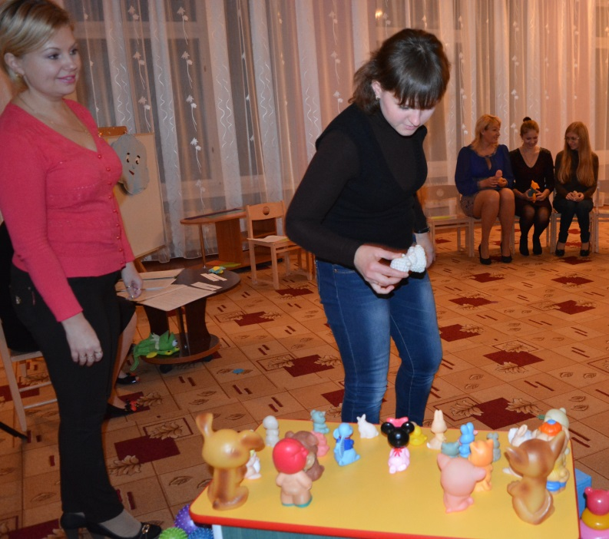А тепер пропоную вам обрати іграшки, що умовно характеризує дитину, яка вперше йде до дитсадка. Наділіть її рисами, що допомагатимуть або заважатимуть їй адаптуватися в новому колективі. Порівняйте створений образ із власною дитиною. Після бесіди вам потрібно поставити обрану іграшку на одну з трьох стежок, які ведуть до дитячого садка. Колір стежки означатиме, якою мірою, шановні батьки, ви хвилюєтесь, коли дитина починає відвідувати дошкільний заклад. (Темно- вишнева –велике занепокоєння, зелена -помірне, оранжева- занепокоєння відсутнє).

Гра « Скажи навпаки»

Мета: формувати у батьків навички позитивних висловлювань з дітьми. Завдання: На подані зразки негативних висловлювань дітей батьки мають запропонувати (сказати) позитивні:

а) «Я не хочу йти до дитячого садка» - мама: «А я б охоче пішла б, але дорослих у дитячий садок не приймають»;

б) «У дитячому садку погано» - мама: « У дитячому садку добре і гарно»;

в) «Я не буду спати в дитячому садку» - мама: «Ти трошечки полежиш із заплющеними очима і поміркуєш про нашу зустріч»;

г) «Мені ні з ким там гратися» - мама: «Візьми улюблену іграшку та перший запропонуй комусь із тобою погратись»

Отже, шановні батьки, запам'ятайте , що для своєї дитини ви мудрі порадники, як ви зможете налаштувати свою дитину емоційно, так і пройде її день в дитячому садку.

Вихователь: всім відомо, що у дітей раннього віку мможуть виникнути патологічні звички. Найбільш поширеним патологічними звичками у дітей дошкільного віку іде смоктання предметів, пальців, кусання нігтів. Як бути в такій ситуації?

Психолог : Перш за все не слід акцентувати увагу на проблемі. Припинити обговорення даної проблеми вдома, критикувати дитину і тим самим більше маму за прихильність її дитини.

А робити так:

* Перестати обговорювати проблему, забути про неї;
* Переключити увагу дитини на цікаві заняття, урізноманітнити життя дитини;
* Зрозуміти стан мами дитини. Підключити її до життя групи, дитячого садка, спрямовуючи, тим самим її енергію в конструктивне русло.

- Шановні батьки, хочунагадати, що ваше власне хвилювання передається дитині. Щоб запобігти цьому, заздалегідь познайомтеся з вихователями та особливостями організації життя в групі:

* Дайте дитині позитивну перспективу: розкажіть, що в садочку багато діток, іграшок і їм буде цікаво, весело.
* Підпорядковуйте домашній режим дитячого садка, особливо дотримуйтеся часу вкладання спати і періодів харчування.
* Навчить дитину елементарним навичкам самообслуговування.
* Подбайте про психічне і фізичне здоров'я дитини.
* Повідомте вихователів про звички та вподобання вашого малюка, про особливості поведінки.
* Потурбуйтеся про нервову систему сина чи доньки. В перші дні перебування не залишайте малюка на цілий день в дитсадку.
* Тримайте тісний зв’язок із персоналом групи і будьте певні, що працівники зможуть прийняти і зрозуміти вашу дитину, і по-материнськи подбають про неї.

Психолог : ще хочу вам запропонувати вправу, яку ми виконуємо разом з дітками щоразу, коли вони засмучуються і плачуть.

Вправа «Подаруємо сльози хмаринці»

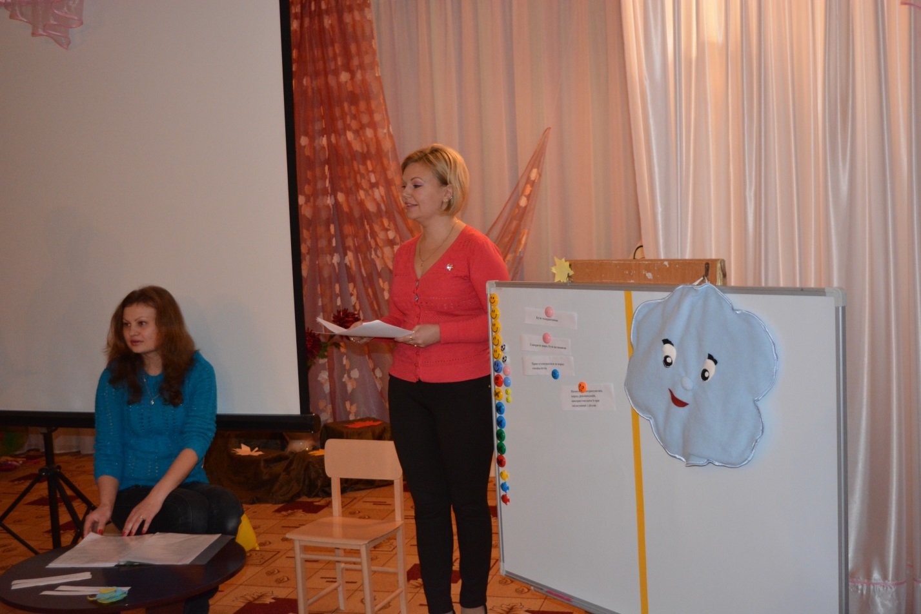Всім учасникам пропонується взяти до рук сльозинку, погладити її та пригадати, чому ми плакали в останній раз? Від радості чи від образи? Потім кожен свою сльозинку дарує хмаринці (складаємо сльози в сховані кишеньки на хмаринці). А хмаринка - веселинка, перетворює наші сльозинки на краплинки дощику. Пропоную доторкнутися до краплинок, відчути, які вони теплі та приємні.

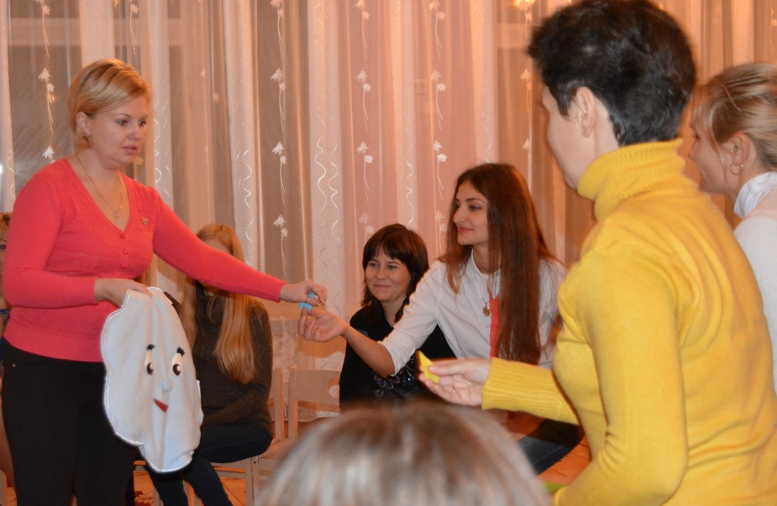

Психолог: А зараз пропоную вам уявити себе маленькими дітками і виконати наступні вправи:

Вправа «Колючий їжачок»:

Мета: розвивати дрібну моторику і координацію рухів дітей;

стимулювати мовленнєву активність.

Обладнання: масажний м'яч для кожного учасника.

Самомасаж позитивно впливає на організм. Навчання найпростіших прийомів відбувається у грі. На вашій долоні з'являється кулька. Разом ви уважно розглядаєте її. Виявляється, що вона схожа на їжачка. Акуратно кладете кульку на долоню дитини, прокочуєте «їжачка» по кожному пальчику, починаючи з великого пальця провідної руки, і трохи довше затримуєтеся на подушечці кожного пальчика. Погладжування слід виконувати в напрямі від периферії до центра. Дії супроводжуємо віршами:

Дай долонечку, моє сонечко,

Я погладжу тебе по долонечці.

Ходить-бродить, вздовж доріжок

Весь в колючках їжачок,

Ягідки шука й грибочки

Для маленьких діточок.

Самомасаж кисті розвиває мускулатуру пальців рук, рефлекторно стимулює відповідні зони кори головного мозку, дає змогу нормалізувати стан нервової системи, має не лиш заспокійливий, а й загальнооздоровчий ефект.

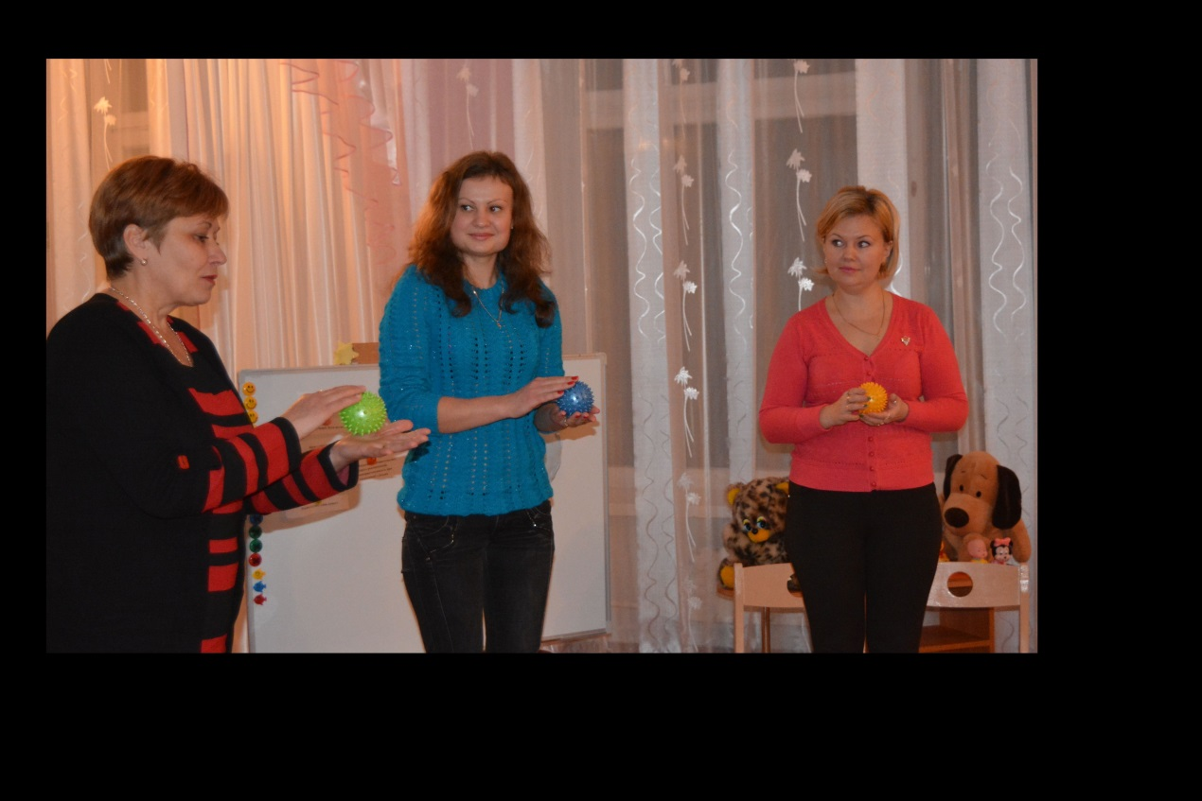

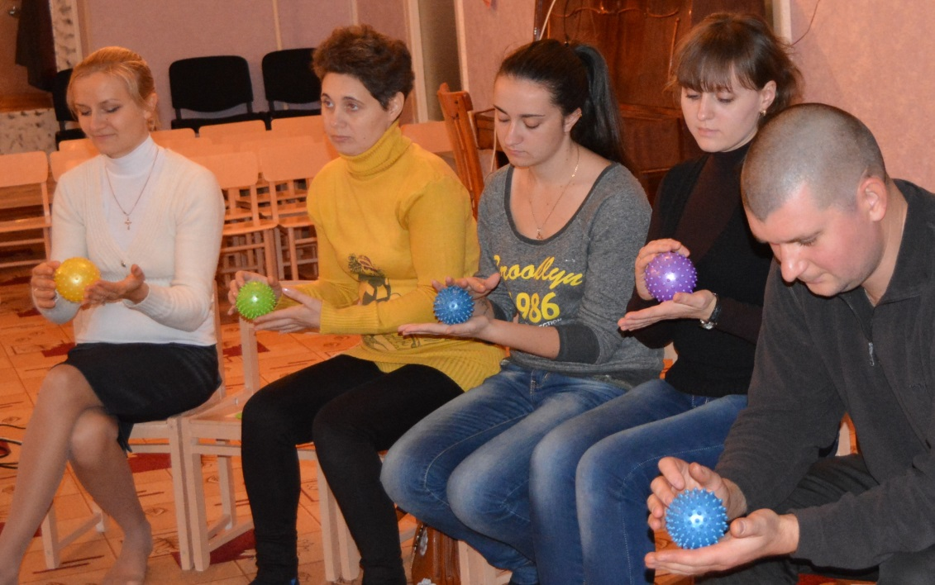

Вправа «Дихаємо животиком»

Мета: стабілізує психо- емоційний стан.

Психолог: Зазвичай цю вправу виконують лежачи. Так ми робимо з дітьми. Покладіть долоню на живіт і відчуйте, як живіт піднімається, коли ми робимо вдих, і опускається, коли ми робимо видих.

Бегемотики на траві лежали,

Глибоко повітрям вдихали.

Животик піднімається (вдих).

Животик опускається (видих),

Сіли бегемотики,

Торкнулися животиків

Животик піднімається(вдих).

Животик опускається.(видих).

Роботу діафрагми дитина має сприймати і візуально, і тактильно. Покладемо на живіт іграшку, наприклад рибку, і подивимося, як вона піднімається, коли ми робимо вдих, і опускається, коли ми робимо видих:

Рибка на хвилях розважається,

То вгору (вдих),

То вниз (видих)

Весело гойдається.

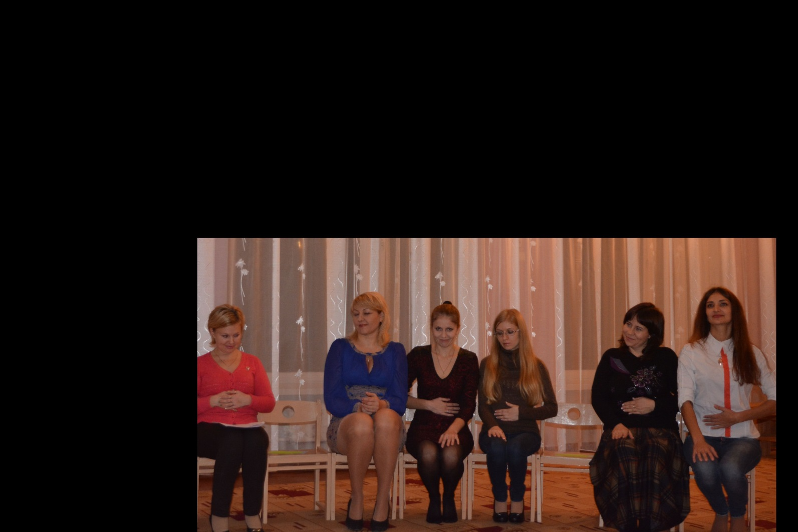

Черевний подих - антистресовий, він сприяє зменшенню тривоги, збудження, спалахів негативних емоцій, підвищує тонус блукаючого нерва (основної ланки парасимпатичної нервової системи),сприяє загальному розслабленню. Спрацьовує універсальний захисний механізм, закладений природою у нашій нервовій системі: уповільнення ритму різних фізіологічних і психічних процесів сприяє досягненню спокійного і врівноваженого стану. Таке дихання дасть дитині змогу швидше заснути після чисельних яскравих вражень, пережитих протягом дня.

Вправа «Хоробрі жабенята»

Мета: вчити знімати психо- емоційне напруження у дітей , прийнятим способом виявляти негативні емоції, агресивні імпульси, розвивати координацію рухів.

Особливе значення для розвитку малюка мають рухливі ігри. Із моменту народження дитина прагне до руху. Вона пізнає світ, повзаючи, стрибаючи, бігаючи. Через рухливі ігри вона вчиться володіти своїм тілом, її рухи стають красивими і впевненими. А в момент фізичного та емоційного напруження ці ігри дадуть змогу «виплеснути» негативну енергію прийнятним способом. Малюкам неодмінно сподобається гра - перетворення на хоробрих жабенят. І в кожного хороброго жабеняти є листок, на якому він сидить.

(кожен учасник сидить на шматку паперу)

Психолог: Жили-були в тихому ставку із красивим лататтям молоді жабенята. У кожного з них був улюблений листочок, на якому жабеня сиділо, грілося на сонечку і, звичайно, розмовляло. А як жабенята розмовляють? Правильно : «Ква-ква-ква»... І ось одного разу над ставком пролітав величезний птах у пошуках ситного обіду. Помітивши жабенят, птах вирішив поласувати ними. Але жабенята були винахідливими: зім'яли свої листочки і почали кидати їх у птаха. Птах злякався і полетів. Із того часу жабенята нічого не боялися.

А якщо взяти аркуш паперу, розірвати його на багато дрібних шматочків і на рахунок 1-2- 3-4 підкинути вгору, то вийде веселий салют. «Результат» салюту збираємо в кошик, примовляючи: «Ми збираємо листочки швидко- швидко, чисто-чисто». У цій грі в буквальному сенсі «виплескуються» емоції. У людському організмі самою природою закладена можливість саморегуляції: коли на зміну реакції напруження (стресу) приходить розслаблення, спокій, відпочинок. І звичайно, рухлива гра - це джерело радості й один із ліпших засобів спілкування дорослого з дитиною.

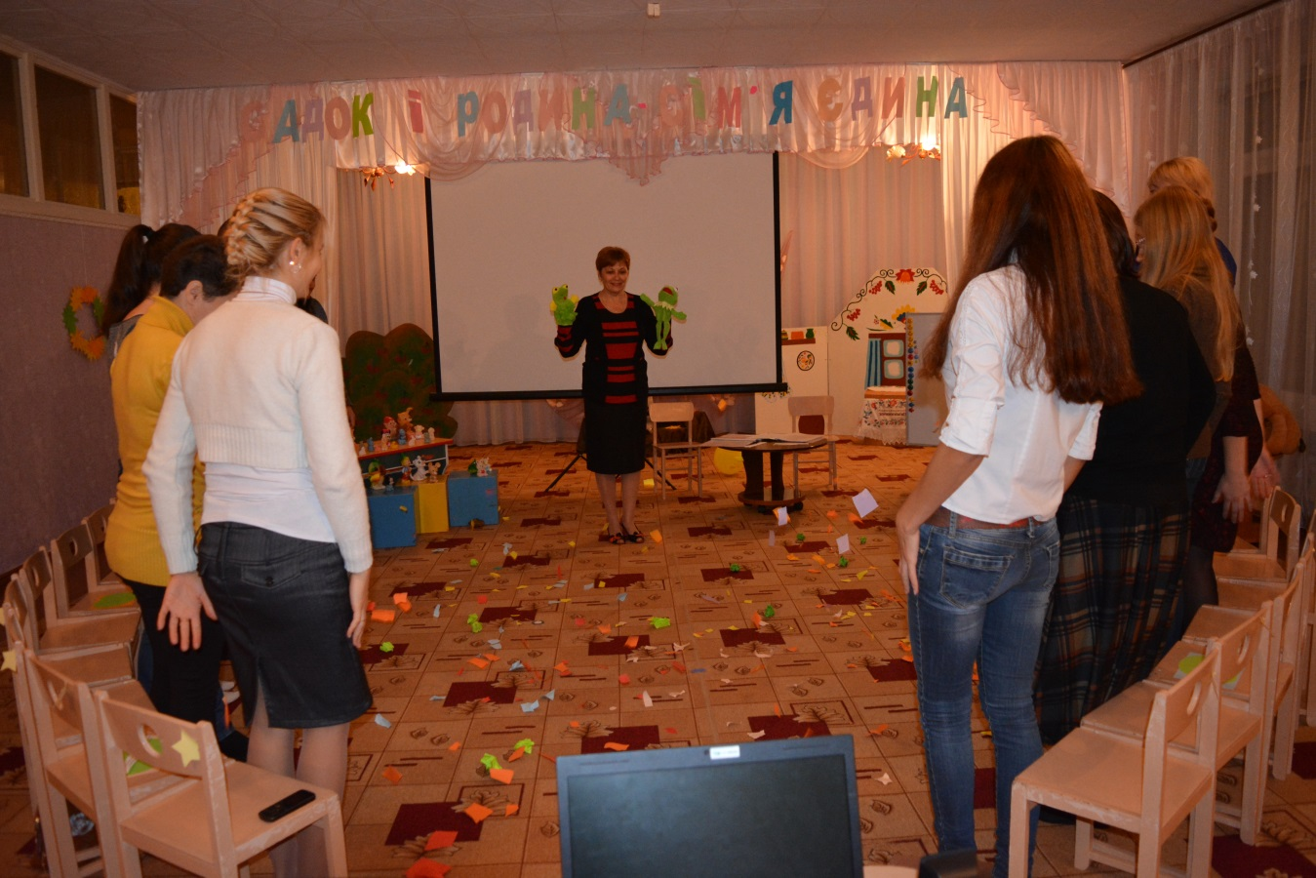

Психолог: Сподіваюся вам сподобалося гратися разом. Підсумовуючи нашу роботу з вами, шановні батьки, ми прийшли до висновку, що дитячий садок і сім'я - це один довгий ланцюжок, який здатен побороти всі труднощі. Я пропоную вам скласти із зірочок, які ви отримали на початку нашої зустрічі, нове сузір'я. (Учасники вішають зірочки на небо, зображене на дошці). Кожна ваша зірочка - це ваше дитя, яке тут, у садочку зайде розуміння, любов та допомогу, зустріне нових друзів, відкриє в собі нові таланти. Без вашої допомоги ми не в силі будемо донести до сердець і розуму все те, що ви хочете бачити в своїх дітях. Давайте будемо толерантними, взаємоввічливими, доброзичливими, небайдужими до своїх дітей.

Дякую за співпрацю!

